常用的短波天线
2007年04月15日 星期日 13:37
常用的短波天线主要分为3类，第一类是垂直天线（GP），第二类是偶级天线（DP），第三类为八木天线（YAGI）。除此之外，还有框型、钻石型、碟型等等，这里我们主要讨论前三类天线，其中重点探讨偶级天线及其变形。从使用来看，GP天线主要用于近距离—中距离通讯，尤其是近距离通讯依靠地波传送，效果非常好。而DP天线的近距离通讯效果惨不忍睹。由于高度的限制，普通爱好者不可能架设很高的天线，一般来说5-10米高度的GP天线适合自己架设。但是对于短波波长来说，这样的高度是远远不够的，例如180米波，即使1/2波长也有90米高，对于普通爱好者来说这是根本不可能实现的。因此5-10米高的短波天线如果希望用于短波全段就必须加感，这样发射的效率就很低了。
通常GP天线用于21-29M频段较为普遍，再低的频段就不再使用GP天线了。此外，GP天线的防雷也比较难做，总不可能在天线旁边树一根比天线还高的铁管做避雷针吧？
此主题相关图片（短波1）
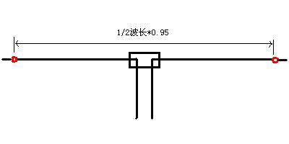
这是一支典型的DP天线的结构，其中红色部分为绝缘子，和两端的牵引绳隔开。主振子长度为1/2波长*0.95缩短率。为何要采用1/2波长呢？这是因为1/2波长中心抽头后两端各为1/4波长，这样天线的阻抗为50欧姆，才能够和发射机相匹配。
DP天线主要采用天波通讯，远距离通讯的效果非常好，且架设简单，不需要竖起很高的天线，制作成本低廉，因此为大多数无线电爱好者所采用。DP天线有许多变形，下面我向大家一一做个介绍。
此主题相关图片（短波2）：
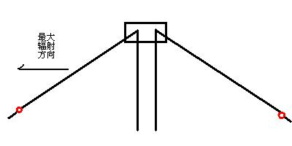
倒“V”天线，这是DP天线的一种变形方式，这样做的一则可以节省天线的占地面积，另一方面，可以改善原先DP天线的近距离地波通讯效果。 但这样做之后，天线具有了方向性，参见图中的最大辐射方向。
此主题相关图片（短波3）：
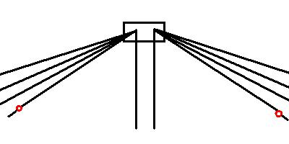
由于短波发射机可以工作在0-30M的各个波段，因此单一长度的天线就不能满足我们的需要了，而为每一个波段分别制作一根天线又不现实。
这样，我们就需要一根多波段的倒“V”天线。这样做的好处是节省占地面积，又不需要几根天线来回切换。但这样做的坏处是各波段振子相互影响，需要逐个修剪振子的长度，以达到最佳的匹配状态。
此主题相关图片（短波4）：
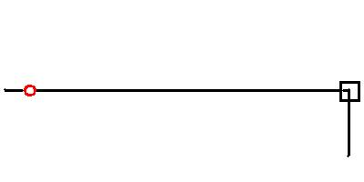
偶级天线需要制作两半一模一样的振子，对于有经验的HAM来说，一个小时就可以制作完成一副多波段天线。那么对于新手来说，有什么好办法可以立刻使用到手的机器呢？当然可以！下面我们就来谈谈单极天线。 图中所示的就是一根单极天线的原型。只要振子的长度足够长，就可以涵盖各个频段。单级天线只有一根振子，如果用作多频段天线，需要使用天线调谐器来适合不同的频段。
此主题相关图片（短波5）：
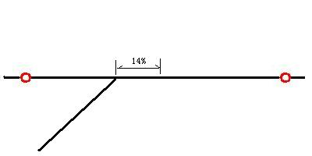
这也是单级天线的一种：WINDOM，译称温顿天线，又称偏馈天线。其振子长度为1/2波长*0.95，馈电点偏离中点14%，馈线为单根导线。
此主题相关图片（短波6）：
单极天线也可以做成多波段，这就是一支多波段单极天线，中心需要加1:5平衡/不平衡转换器。
值得注意的是，单极天线可能带有高压，因此发射机必须可靠接地，天线振子也要放置在无法触及的地方，以防触电。
其实短波天线并不神秘，只要经过调整都可以很好地工作。

八木五单元FM天线的制作
2007年04月15日 星期日 13:30
天线是接收机捕捉信号的工具,用于远程调频广播接收的天线大部分采用八木(YAGI)天线,八木天线的单元数接影响了接收范围,单元数越多,则方向越尖锐,增益越高,直距离越远.
中国的调频广播频段为87.5-108MHZ,而电视五频道的中心频率为88MHZ,所以五频道天线基本适合于远程调频广播接收.爱好者可购五频道电视天线代用,要求高的爱好者可将五频道电视天线稍加改后用.我建议用五单元的好,它具有较高的增益,且体积不大.普通的五频道五单元八木天线才十多元,购后改动最合算.
以下我介绍我使用天线的一些处理方法:
1.天线的匹配问题,一般天线的输出为300欧,而电缆多为75欧,阻抗不同就得进行匹配,否则高频信号是很难传输的.天线匹配器多为变压器式和U型半波环式,变压器式匹配器制作较复杂,线和磁环的选取直接影响匹配系数.而U型半波环式只需一段75欧的电缆就可以了.我应用时觉得U型半波环式好些.
2.天线的调试问题,安装好天线后并不是就有立杆见影的效果,需进行调试后才有不可思义的效果.首先要确定要接收电台的方向(因为天线为定向天线),将天线引子的方向对准电台方向.用接收机试收电台,然后找相应方向的一个最弱的信号调节天线的高度,找一个信号最强的位置后将天线定住.
3.使用天线放大器应注意的问题,目前市场上的天线放大器多为两个9018组合的,由于9018的工作噪声较大,要"发烧"最好将9018改用C3358或C3355低噪管.若使用放大器时在多个频点上出现不明的数码声(音频脉冲)干扰其它电台的信号,这是传呼发射台的谐波再生造成的,是由于天线放大器的滤波器问题,最好在输入端加一个BPF(88-108MHZ滤波器),可从旧的调频收音机上拆(形状如电视6.5MHZ滤波器).亦可在第一级放大器的耦合电容前对地加一个5-45P的电容.
4.天线与电缆的接头应注意防锈,天线一般架设在天台,日晒风吹后天线接口很易生锈,这样会影响信号的传输和天线的匹配,使接收效果变差.若有天线放大器的天线极易使放大器自激,最好在天线安装时将接口涂上防锈漆.
5.电缆安装时尽量拉直不要卷在一起,引入屋后最好在刚入屋处安个插座,打雷时可很快拔下.
6.天线架设时应注意防雷,高层建筑一般都有避雷针,避雷范围是以针尖为原点与针成45度角的伞形空间,天线应在此空间内才安全.
7.天线的保养,由于天线受风吹,日晒,雨淋后很快会被氧化,有时间可一年将天线洗一次,我是一年换一付天线的.电缆的所有接口一样要用95%的酒精清洗.
8.天线的反射器,振子和引向器不能和支架导通,要用塑料隔开!
9.大部分收音头是300欧输入的,可以将收音头里的300-75欧的匹配器断开成75欧接口.
一个调频接收系统并不是有了好天线,高级电缆就有很好的接收效果.而是要在天线,电缆和接收机相互配合下才可能的.就如我们音响发烧一样,音源,功放,线材,音箱相互搭配好才有好的效果一样.我们选择接收机时应注意,目前市场上的很多收音机都不适宜进行远程调频接收,普通的微型收音机主要是设计为了能收本地和邻近电台,它在调谐的工艺上花较少的工夫,邻频处理不好,它主要花在外形设计上.普通的收音头我认为手调的要比数调的好,目前国产的普通数调收音头主要设计在它的功能上,而不是求它的高灵敏度,手调收音机是我国民族工业的成熟产品,显然普通手调收音头比数调的好.但一些国产的数调机还是不错的,已可和一些进口产品比美了.在我的使用中发现汽车调频接收机相当好,不论是手调的还是数调的,它的灵敏度和邻频处理都很好,中强度信号在0.2MHZ完全可分离,主要它是用了一体化调谐器,一体调谐器不象普通调谐一样与中放和立体声解调设计在同一块板上,而是由专业厂家另外生产的,它不论工艺还是技术都是较好的.使用WALKMEN时,我认为手调的比数调的好,比如松下,爱华,索尼的收音功能都是很出色的.

八木天线制作

八木天线是一种引向天线，由一个有源振子和多个无源振子放置在同一平面上，并且垂直于连接它们中心的金属杆。一般一个无源振子为反射器，其余的无源振子为引向器。因为金属杆通过振子上的电压波节点，并垂直于天线，所以，金属杆对天线的近场影响很小。而
有源振子必须与金属杆绝缘。
通过下表的数据可以看到，八木天线的增益高于垂直天线及偶极天线。(摘自《天线电波传播》，北方交通大学徐坤生、蒋忠涌 编著)
天线形式 反射器数 引向器数 有源振子数 方向性系数
偶极 ０ ０ １ ０ dB
二单元八木 １ ０ １ ３～４．５ｄＢ
二单元八木 ０ ０ １ ３～４．５ｄＢ
三单元八木 １ １ １ ６～８ｄＢ
四单元八木 １ ２ １ ７～１０ｄＢ
五单元八木 １ ３ １ ９～１１ｄＢ
从上表上可知，八木天线的单元越多，方向性越强。但是单元的增加不与方向性成正比。单元过多时，导致工作频带变窄，整个天线尺寸也将偏大。
在短波波段，波长较长，自制八木天线比较困难，在超短波波段（Ｖ／Ｕ），因波长短，可以比较方便的自制低成本的八木天线。
八木天线的数学计算复杂(我遇到数学推导就觉得头昏脑涨)，不过很多工程或理论书籍都给出它的尺寸，只要依照这些数据，就可以自制出一副不错的YAGI！
五单元八木天线的尺寸入图１
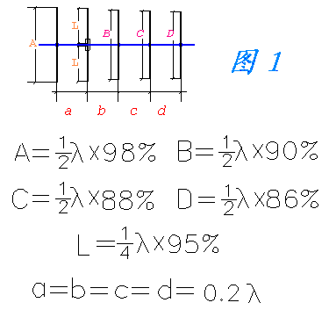
如果自制四单元八木天线，只要不安装引向器Ｄ就可以，天线也会显得小巧一点。如果想做成七单元，在上图的基础上加两个引向器单元， 长度分别是半波长的８４％，８２％。 新加的单元的间隔仍是波长的０．２倍。
我做的70CM波段八木天线，最初是四单元的，各个振子及其连接的金属杆，用ＢＧ４ＲＵＶ提供的铜焊条(直径２．５ｍｍ)制成。大约一个月后，买了一段２米长，直径４ｍｍ的铜条，又制了一可拆卸的四单元八木天线（找到一段矩形铜管作为连接各个振子的支杆，各
个振子均用螺丝与支杆固定， 便于携带）。 第一支天线的谐振点比预计的中心频率（４３５兆赫）低了约２兆赫，但在４３０至４４０兆赫内的ＳＷＲ不高，最低的ＳＷＲ〈１．１，最高的ＳＷＲ也不大于１．４。第二支天线的ＳＷＲ在整个70CM频段内的起伏不大，最高约１．２。后来，我对这支可拆卸的天线作一些改动，利用剩下的材料又作成三个引器，就这样我的这支天线既可以拼装成四单元八木天线，也可以拼装成七单元八木。
如果想做一支八木天线，但不要求方向性强，可以试试，动手做一支三单元八木天线。在此给处其尺寸（图２）。
如果想做一支八木天线，但不要求方向性强，可以试试，动手做
一支三单元八木天线。在此给处其尺寸（图２）。

此主题相关图片如下：
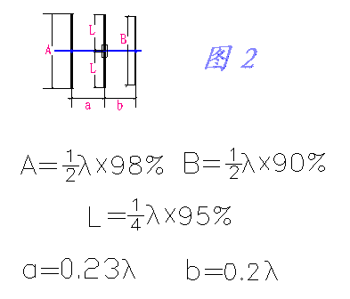

有源振子你也可以这样接法！！图三

也可以有U型转换来接，网上的资料查查就有的了！！

前个星期众火腿在梧桐山上试的那支就是这样接的。。

此主题相关图片如下：
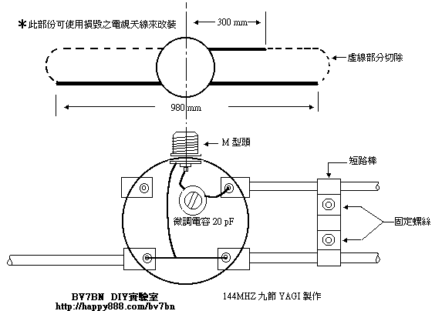

图三是144的，你做成430的就要求尺寸短点。

照上面的换算就行了。

入为波长

例：A：1/2X70=35X0.98=34.3

后每段少7MM就没错的了。间隔我定的是0。2波长（有源振子除外）

试试乐趣无穷的说，做好了开心，做不好给下次集累经验！

不过只要用心就一定会成功的说。。
是典型的伽玛匹配的八木

此主题相关图片如下：
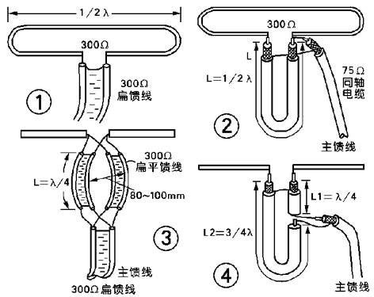
此主题相关图片如下：
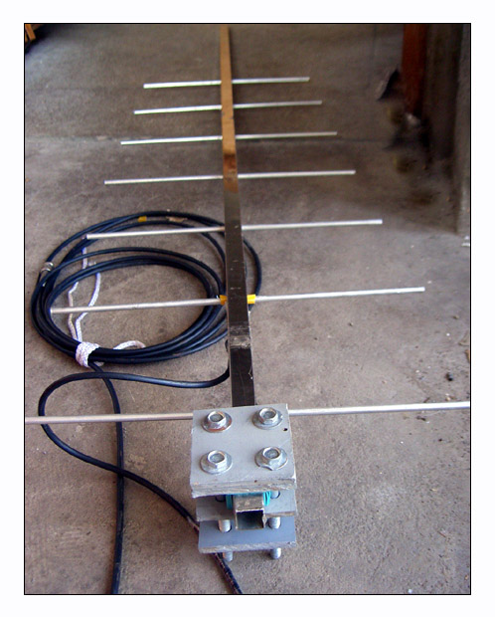
此主题相关图片如下：
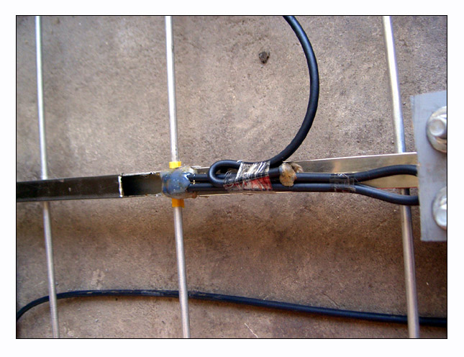
心频率稍高的某一频率。
１。振子元件数的选定
振子的数目主要是根据给定的增益来确定的，而引向天线的增益主要决定于天线长度L/λ，因此，可以根据所要求增益值首先确定天线长度，然后根据引向器和反射器的常用间距来确定振子数目；或者直接根据经验数据来选择。通常，引向天线的引向振子的数目是６～１２个，若再增加引向器的数目对提高增益没有显著的效果，对于高增益的要求，可以采用天线阵的办法来解决。
２。无源振子尺寸的选择
无源振子尺寸的选择主要应从方向性和阻抗特性两个方面考虑。引向振子间距的选择。由于增益主要决定于L/λ，若引向振子的数目已定，则间距取得大一些较为有利，但当＞０。４λ后，天线增益反而迅速下降，所以一般取(０。１５～０。４)λ。第一引向器和有源振子的间距应略小于其它振子的间距，例如≈０。１λ时，增益略有提高。通常引向器的长度在≈(０。４２～０。４６)λ范围。振子数目愈多，引向器的最佳长度也就愈短；若要求工作频段较宽时，引向器的长度也应取得短些。
反射器和有源振子的间距通常在(０。１５～０。２３)λ范围内，其间距对方向图的前后辐射比和输入阻抗影响较大，间距较小可有效地抑制后向辐射，但输入阻抗较低难于和馈线阻抗匹配，因而要折衷选择。反射器长度通常(０。５０～０。５５)λ。若对前后比要求较高，可采用发射网的形式。
无源振子一般选用铝管制成，导体半径通常选择在(１/２００～１/３００)λ范围内。振子粗细对方向性没有太大的影响，而对阻抗特性则有一定影响，振子愈粗，特性阻抗愈低，对展宽阻抗带宽是有利的。
引向天线有均匀结构和不均匀结构两种形式，前者是指引向器是等长和等间距的情况，而后者是指引向器是不等长和不等间距的情况，距离有源振子越远的引向器，其长度越短，间隔越大。它们都可以调整到各自的"最佳"状态。二者比较，一般说均匀结构主瓣较窄，副瓣电平较高;而不均匀结构主瓣较宽，副瓣电平较低，但若适当调整，也可以作到明显压低副瓣而不致太大地展宽主瓣或降低天线增益。相对而言，后者机动灵活。
３。有源振子尺寸的选择
对有源振子的基本要求是能与馈线有良好的匹配，为此，有源振子应设计为谐振长度，并把它的输入阻抗变换到等于或接近馈线特性阻抗的数值。
八木定向天线一般是用同轴电缆馈电的。当有源振子采用半波对称振子时，由于受无源振子的影响，其输入阻抗值较低，因此就需设法提高有源振子输入电阻，常用的方法是改用折合振子。适当选择折合振子的长度，两导体的直径比及其间距，可以有效地提高有源振子的输入电阻，并结合调整反射器及附近几个引向振子的尺寸，可以获得满意的驻波比。其次，由于折合振子等效半径加粗，对展宽阻抗频带宽也有利。当然，有源振子也可采用附加匹配器的对称振子形式。
关于引向天线的馈电问题，若使用同轴电缆馈电，为保证天线的对称性，就必需在馈线和天线接口处加入平衡－不平衡转换器，例如Ｕ形管匹配器、Ｔ匹配以及宽频带传输变压器等。

关于八木天线的学习

八木天线
英文：Yagi-Uda antenna;Yagi antenna
解释：由一受激单元，一反射单元和一个或多个引向单元构成的端射阵。注：实际上反射单元可以由一些单元或一反射面组成。
上个世纪二十年代，日本东北大学的八木秀次和宇田太郞两人发明了这种天线，被称为“八木宇田天线”，简称“八木天线”。
八木天线的确好用。它有很好的方向性，较偶极天线有高的增益。用它来测向、远距离通信效果特别好。如果再配上仰角和方位旋转控制装置，更可以随心所欲与包括空间飞行器在内的各个方向上的电台联络，这种感受从直立天线上是得不到的。
典型的八木天线应该有三对振子，整个结构呈“王”字形。与馈线相连的称有源振子，或主振子，居三对振子之中，“王”字的中间一横。比有源振子稍长一点的称反射器，它在有源振子的一侧，起着削弱从这个方向传来的电波或从本天线发射去的电波的作用；比有源振子略短的称引向器，它位于有源振子的另一侧，它能增强从这一侧方向传来的或向这个方向发射出去的电波。引向器可以有许多个，每根长度都要比其相邻的并靠近有源振子的那根略短一点。引向器越多，方向越尖锐、增益越高，但实际上超过四、五个引向器之后，这种“好处”增加就不太明显了，而体积大、自重增加、对材料强度要求提高、成本加大等问题却渐突出。通常情况下有一副五单元八木（即有三个引向器，一个反射器和一个有源振子）就够用了。 每个引向器和反射器都是用一根金属棒做成。无论有多少“单元”，所有的振子，都是按一定的间距平行固定在一根“大梁”上。大梁也用金属材料做成。这些振子的中点要与大梁绝缘吗？不要。原来，电波“行走”在这些约为半个波长长度的振子上时，振子的中点正好位于感应信号电压的零点，零点接“地”，一点也没问题。而且还有一个好处，在空间感应到的静电正好可以通过这些接触点、天线的金属立杆再导通到建筑物的避雷地网去。
八木天线的工作原理是这样的（以三单元天线接收为例）：引向器略短于二分之一波长，主振子等于二分之一波长，反射器略长于二分之一波长，两振子间距四分之一波长。此时，引向器对感应信号呈“容性”，电流超前电压90°；引向器感应的电磁波会向主振子辐射，辐射信号经过四分之一波长的路程使其滞后于从空中直接到达主振子的信号90°，恰好抵消了前面引起的“超前”，两者相位相同，于是信号迭加，得到加强。反射器略长于二分之一波长，呈感性，电流滞后90°，再加上辐射到主振子过程中又滞后90°，与从反射器方向直接加到主振子上的信号正好相差了180°，起到了抵消作用。一个方向加强，一个方向削弱，便有了强方向性。发射状态作用过程亦然。
有源振子是关键的一个单元。有两种常见形态：折合振子与直振子。直振子其实就是二分之一波长偶极振子，折合振子是其变形。有源振子与馈线相接的地方必需与主梁保持良好的绝缘，而折合振子中点仍与大梁相通。
仿制一副天线，但总还需要进行适当的调整。调什么？为什么要调？这就需要我们去了解所做天线的原理。
天线的一个重要特征，那就是“输入阻抗”。在谐振状态，天线如同一只电阻接在馈线端。常用馈线阻抗为50Ω，如果天线输入阻抗也是50Ω，那就达到了“匹配”，电台输出的信号就能全部从天线上发射出去；如果不“匹配”，一部分功率就会反射回电台的功放电路。
二分之一波长偶极天线的输入阻抗约为67Ω，二分之一波长折合振子的输入阻抗则高于前者4倍。当加了引向器、反射器后，阻抗关系就变得复杂起来了。总的来说八木比仅有基本振子的阻抗要低很多，且八木各单元间距大则阻抗高，反之阻抗变低，同时天线效率降低。有资料介绍，引向器与主振子间距0.15波长时阻抗最低，0.2－0.25时阻抗高，效率提高。这时阻抗的变化范围约在5－20Ω间。
经典的折合振子八木天线的特性阻抗约为300Ω，（振子间距约四分之一波长）如常见的电视接收天线。折合振子折合的间距狭窄时、或二分之一波长的“长边”直径大于那两个约四分之一波长的“短边”的直径时，其输入阻抗较高。
我们的通信机输出都是按50Ω设计的，配50Ω电缆作馈线。八木天线怎样才能与馈线达到阻抗匹配？显然不能不考虑这个问题。于是就有了各种各样的匹配方法。短波波段八木常用的“发夹式”匹配，是在馈电处并接一段U型导体，它起着一个电感器的作用，和天线本身的电容形成并联谐振从而提高了天线阻抗；还有经典的“伽玛”匹配、著名的HB9CV天线等等。最简单的做法是把靠近天线馈电处的馈线绕成一个约六、七圈直径约15厘米的线圈挂在那里，我想这与发夹匹配的原理应该是一样的吧。
还有一个问题要注意：八木天线是“平衡输出”，它的两个馈电点对“地”呈现相同的特性，但通常的收发信机天线端口却是“不平衡”的，芯线是热端，外导体接地。虽然我们也可以视而不见地将馈线芯线随意接在天线两个馈电点之一上，另一点接馈线的外导体层，但是，这将破坏天线原有的方向特性，而且在馈线上也会产生不必要的发射。一副好的八木，应该有“平衡－不平衡”转换。
有朋友问，架设八木时天线的振子是和大地平行好还是垂直与大地好？回答是，收、发信双方保持相同“姿势”为好。振子水平时，发射的电波其电场与大地平行，称“水平极化波”，振子与地垂直时发射的电波属“垂直极化波”。收发双方应该保持相同的极化方式。在U/V波段，人们大量使用着直立天线，八木天线当然也就应少数服从多数，让振子垂直于大地。短波波段八木天线多为水平架设，而且，这样的庞然大物恐怕想垂直架也无法实现！
有朋友问，振子的直径对天线性能有什么影响？回答是直径影响振子长度，直径大则长度略短。直径大，天线Q值低些，工作频率带宽就大一些。
还有朋友问，折合振子是“平躺”在大梁上，其几个边都与其它振子在一个平面上好？还是折合振子的面垂直与大梁，只有其长边和其它振子保持在一个平面上好呢？经典的折合振子八木天线是前者。根据前面所说的工作原理，如果把折合振子平躺在引向器和反射器之间，折合振子就有两个边“插足”，其中的相位关系就更复杂了许多？ 不过话又得说回来。业余无线电的许多成果，特别是各种各样的天线，是经过实际试验得来的，“成功”或“不成功”也常是以自己的满意程度、“与过去相比”来确定的。本刊再次介绍的几款天线，有的就是50Ω馈线直接连到折合振子上，折合振子平平稳稳地躺在众“器”兄弟当中。究竟怎样才是最好的？还是自己动手试一试吧。接上一个驻波表，试着调整一下各振子的长度、各单元之间的距离，还有怎么匹配等等，很可能还会有新的发现。
顺便提个醒：调试时一定要把天线认认真真架起来，离开地面至少有个两、三米，周围还要开阔一些.
FM三单元八木天线制作
2007-08-11 16:45
制作材料可选直径为6~8mm的铜、铝或不锈钢管，俺就是选用了最容易取材的不锈钢管制作，整副天线闪闪发亮，很漂亮，永不生锈，接收效果不错。有兴趣的朋友可以试试哟。
天线与馈线的连接，是安装天线时十分重要的问题。若连接不正确，将直接影响接收效果。其连接方式，取决于天线中有源振子的形状和馈线的种类。一般常用的有下列情况。
一、天线的有源振子为半波折合振子（阻抗３００ω）。
连接馈线采用３００ω扁平馈线时，其连接方式最简单，即将馈线的两根导线分别接在有源振子中间开口处即可，如图１所示。如果采用７５ω同轴电缆作连接馈线，其连接方式需要把半波折合振子３００ω阻抗变换与同轴电缆７５ω匹配。方法是载取１／２波长的同轴电缆制作成ｕ型变换器，如图２所示。先将１／２λ的同轴电缆中间芯线的两端，接在半波折合振子天线的开口处，其外层屏蔽网相连；主馈线的芯线接天线开口处的任一端，其屏蔽网连接ｕ形变换器的屏蔽网。
二、天线的有源振子为半波振子（阻抗７５ω）
当馈线采用３００ω扁平馈线时，需进行阻抗变换，方法是用１／４波长的扁平馈线两根制成阻抗变换器，接法如图３所示。
当馈线采用７５ω同轴电缆时，就只需要进行平衡－不平衡转换，可采用７５ω同轴线作ｕ形变换器，接法如图４所示。取一根１／２λ的同轴电缆，将两端接于天线开口处并将外层相连好；再在ｕ形变换器１／４λ处截断，其主馈线的芯线接在１／４λ处的同轴线芯线，其外层屏蔽线接在３／４λ处的同轴线芯线。
此外，还可用双孔磁心制作。其制作方法见图５（ａ）、（ｂ）所示。
双孔磁心阻抗变换器的突出优点是体积小频带宽，缺点是抗干扰能力与选择性差。
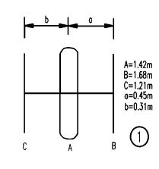
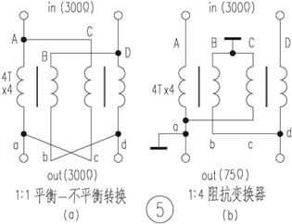

[组图]八木天線分配器(雙排定向天線製作)
許多人在成功的製作完定向天線後, 其野心也越來越大, 因為既然一個陣列的定向天線已經成功, 何不做做雙排的定向天線呢? 沒錯! 我們就是要本著一顆龐大的野心, 朝著想要達到的目標前進, 這樣我們的技術才會提昇, 這也是業餘無線電玩家的精神.
只要你完成了前一個單元的實驗144MHZ 九節八木天線, 那你要製作一個雙排定向天線, 絕不是一件難事. 只要你有了分配器, 想要做幾排定向天線都沒問題.
兩排定向天線合併, 中間一定要有一個分配器, 而兩排定向天線的距離大約是天線本身主桿的80%~90%長, 而且分配器兩端75歐姆的同軸電纜線要等長.
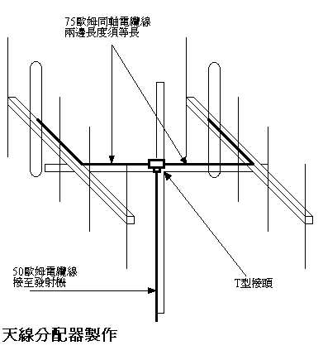
注意事項:
分配器兩端的長度最好是奇數個電子上的四分之一波長, 當你算出物理上的四分之一波長天線長度(也就是第一單元所講的四分之一波長的算法), 還要用此長度算出電子上的四分之一波長的長度, 來運用在75歐姆同軸電纜線的長度.
例如:天線頻率144MHZ, 它的四分之一波長為 0.5 公尺(物理上的), 而我使用的75歐姆同軸電纜線規格為 RG-59, 而RG-59的速率因素為 0.66 (75歐姆同軸電纜線規格有很多種,其速率因素也不同, 請參考出廠規格說明), 所以我還要將剛剛算出的 0.5 公尺再乘上 0.66 , 所以求出在電子上的四分之一波長的長度為0.33公尺. 假設我所需要的電纜線從天線的供電點到T型接頭的長度為1.98公尺, 這個長度剛好是6個電子的四分之一波長, 是個偶數, 而我們不要偶數倍, 我們要奇數倍, 所以我們把長度加到2.3公尺(這個長度是7個電子的四分之一波長), 讓它成為奇數倍, 這樣的效率才是最好的.
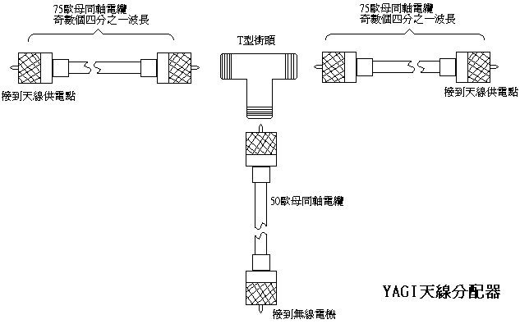

八木天线的制作方法

一般来说（除了发射和接收共用的天线），发射天线为了突出和强调发射效果，往往采用谐振天线（窄带天线），而接收天线却往往采用非谐振天线（宽带天线），即使接收天线回路在某些频率上存在谐振，但天线回路衡量谐振程度的品质因数（Q值）还是比较低的，这样的天线基本上可以看成是非谐振天线。如果用想同一条天线来完成全波段接收，包括V/U波段，甚至到1G以上频率的接收，最好是选择一些厂家经过专门设计的宽带天线，有些宽带天线可以工作在500KHz-1500MHz的频率范围内，但宽带天线（非谐振天线）接收弱信号的效果总是不如窄带天线（谐振天线）。至于随便拿来一条几米长的导线或是其它的天线充当全频天线来搞全频接收，肯定不会有好的效果。
衡量一个天线发射和接收性能的优劣，主要有这样几个技术指标。
一、天线效率
天线效率和架设天线的导体材质、天线形状、工作频率、天线长度、天线架设高度有关。
1、天线材质
尽量选择导电性能好、电阻率低的金属材料，如银、铜、铝等。由于银线材的成本太高，所以实际应用中最好选择电工纯铜线.由铜矿石冶炼后，除去杂质，尤其要减少氧化物，再通过电解后得到电解铜，然后拉成丝。这种电工纯铜的杂质少，电阻率很低。一些正规国营电线厂生产的电线和漆包线都属于这类线材。现在市场上还常常见到一些乡镇企业或个体户用回收的废旧铜冶炼后（再生铜）生产的电线，这种铜线材所含杂质较多，电阻率也较大，如果用这种线材制做天线时，天线的效果不会很好，往往还会增大接收时的白噪声，不利于弱信号的接收。用各种线材制作天线时，截面大的线材接收效果好于截面小的线材。由于高频信号的集肤效应，同样截面时，多股线材的接收效果好于单股线材。铝材料一般在制作八木天线时用的较多。
2、天线的形状
为了提高天线的效率，往往在不同波段采用不同形状的天线，LW段以长线天线为主，MW段以长线天线和环状天线为主，SW段以长线天线、偶极天线和八木天线为主，FM段和V/U波段以八木天线和鞭状天线为主，800M以上的微波段以板状天线和抛物面天线为主。
3、工作频率
工作于不同频率的天线，其效率也是不同的，天线的效率一般都随工作频率的提高而增加，高频天线的效率一般都高于
低频天线。有资料表明：长波天线的效率为10%—40%，中波天线的效率为70%—80%，短波天线的效率为90%—95%，超短波（FM、V、U）和微波天线的效率为95%—99%。
4、天线的长度
当天线的有效长度接近其工作频率半波（1/2波长）的正整数倍时，天线的效率较高，若这个倍数增加时，天线的效率
还会进一步提高，但波长数（天线长度）的增加与效率的提高不是成正比关系。环型天线的直径增加时，天线效率会提高，环型天线的圈数增加时，天线的效率也会进一步提高。抛物面天线的直径增加时，天线效率的提高会更明显。
5、架设高度
一般来说，天线架设得越高其效果越好，当然这个高度是相对的，实际架设时还要根据环境和架设的成本投资来取舍。
但接收天线在 V 段以上频率使用时，并不是架设得越高越好，这是因为 V段以上的频率，其场强在空间的垂直分布是不均匀的，有时天线位置架设得低一点的效果反而好于高处的效果。
八木天线是一种引向天线，由一个有源振子和多个无源振子放置
在同一平面上，并且垂直于连接它们中心的金属杆。一般一个无源振
子为反射器，其余的无源振子为引向器。因为金属杆通过振子上的电 +n {#m-f TL/bJ0[
压波节点，并垂直于天线，所以，金属杆对天线的近场影响很小。而
有源振子必须与金属杆绝缘。 pQ
b5`;io;kK
通过下表的数据可以看到，八木天线的增益高于垂直天线及偶极
天线。(摘自《天线与电波传播》，北方交通大学徐坤生、蒋忠涌 编
著)
*zxM B5K:Mi
天线形式 反射器数 引向器数 有源振子数 方向性系数 al#D0@'jX
g oC.{4WW @XM
偶极 ０ ０ １ ０ dB !B*} mµ^2Y§T}x
二单元八木 １ ０ １ ３～４．５ｄＢ
二单元八木 ０ ０ １ ３～４．５ｄＢ ;t2Pd r3z @ j)^
三单元八木 １ １ １ ６～８ｄＢ
]{ d jt3l1D-n'dh
四单元八木 １ ２ １ ７～１０ｄＢ
五单元八木 １ ３ １ ９～１１ｄＢ x}I4yf§B6rM1Oa5g
}vµ@B C"c
从上表上可知，八木天线的单元越多，方向性越强。但是单元的
增加不与方向性成正比。单元过多时，导致工作频带变窄，整个天线
尺寸也将偏大。
7g:\0J4ZD6LwF$e
在短波波段，波长较长，自制八木天线比较困难，在超短波波段 q e1sPL_/a9D
（Ｖ／Ｕ），因波长短，可以比较方便的自制低成本的八木天线。 M;e,{a0u3?P U
"?eMA;_'r.Vv,S
八木天线的数学计算复杂(我遇到数学推导就觉得头昏脑涨)，不
qE.yy cB
Q.K
过很多工程或理论书籍都给出它的尺寸，只要依照这些数据，就可以 µG]lt§AV@'|#?
自制出一副不错的YAGI！
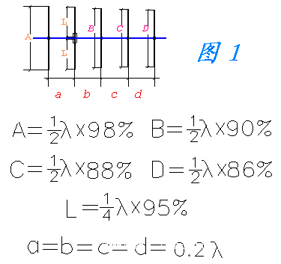
五单元八木天线的尺寸入图１
如果自制四单元八木天线，只要不安装引向器Ｄ就可以，天线也会显得小巧一点。如果想做成七单元，在上图的基础上加两个引向器单元， 长度分别是半波长的８４％，８２％。 新加的单元的间隔仍是波长的０．２倍。
我做的70CM波段八木天线，最初是四单元的，各个振子及其连接的金属杆，用ＢＧ４ＲＵＶ提供的铜焊条(直径２．５ｍｍ)制成。大约一个月后，买了一段２米长，直径４ｍｍ的铜条，又制了一可拆卸的四单元八木天线（找到一段矩形铜管作为连接各个振子的支杆，各
个振子均用螺丝与支杆固定， 便于携带）。 第一支天线的谐振点比预计的中心频率（４３５兆赫）低了约２兆赫，但在４３０至４４０兆赫内的ＳＷＲ不高，最低的ＳＷＲ〈１．１，最高的ＳＷＲ也不大于１．４。第二支天线的ＳＷＲ在整个70CM频段内的起伏不大，最高约１．２。后来，我对这支可拆卸的天线作一些改动，利用剩下的材料又作成三个引器，就这样我的这支天线既可以拼装成四单元八木天线，也可以拼装成七单元八木。
如果想做一支八木天线，但不要求方向性强，可以试试，动手做一支三单元八木天线。在此给处其尺寸（图２）。
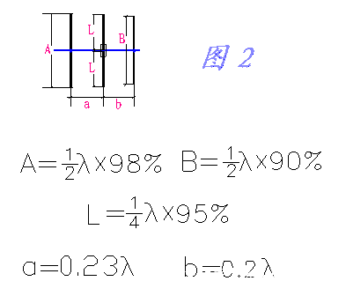

制3单元U段便携八木天线
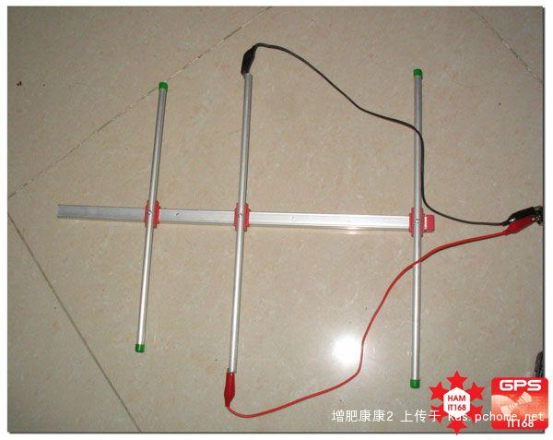
µ{2Y

pn&O…

新制作的便携式400兆八木天线
近日，采购铝方管和铝棒若干，自制400兆八木一根，请大家看看。仅需钳子和改锥，轻易组装。
此主题相关图片如下：
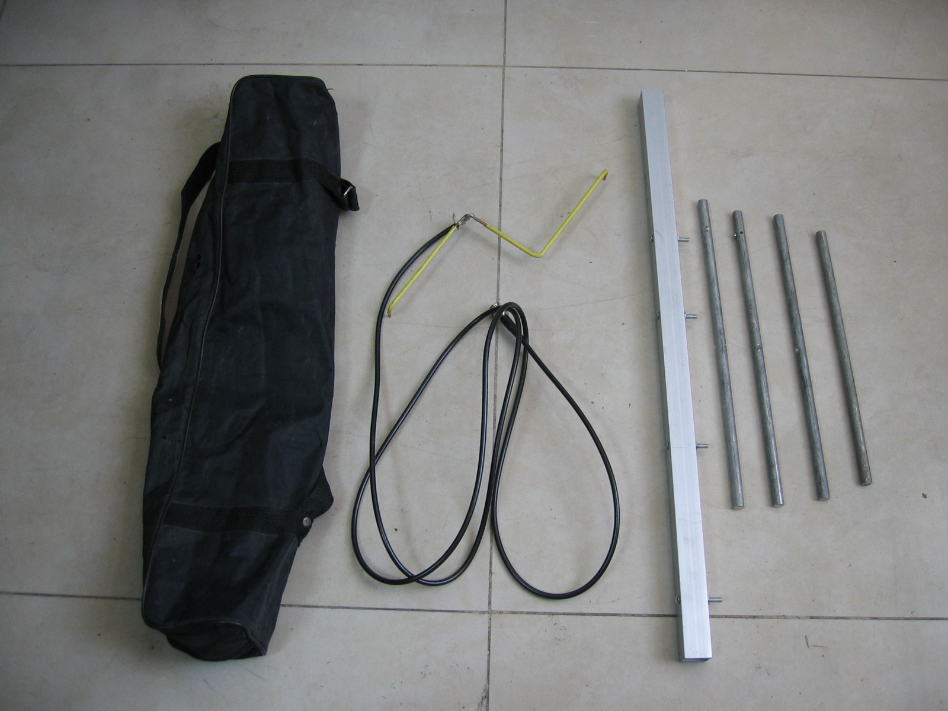
此主题相关图片如下：
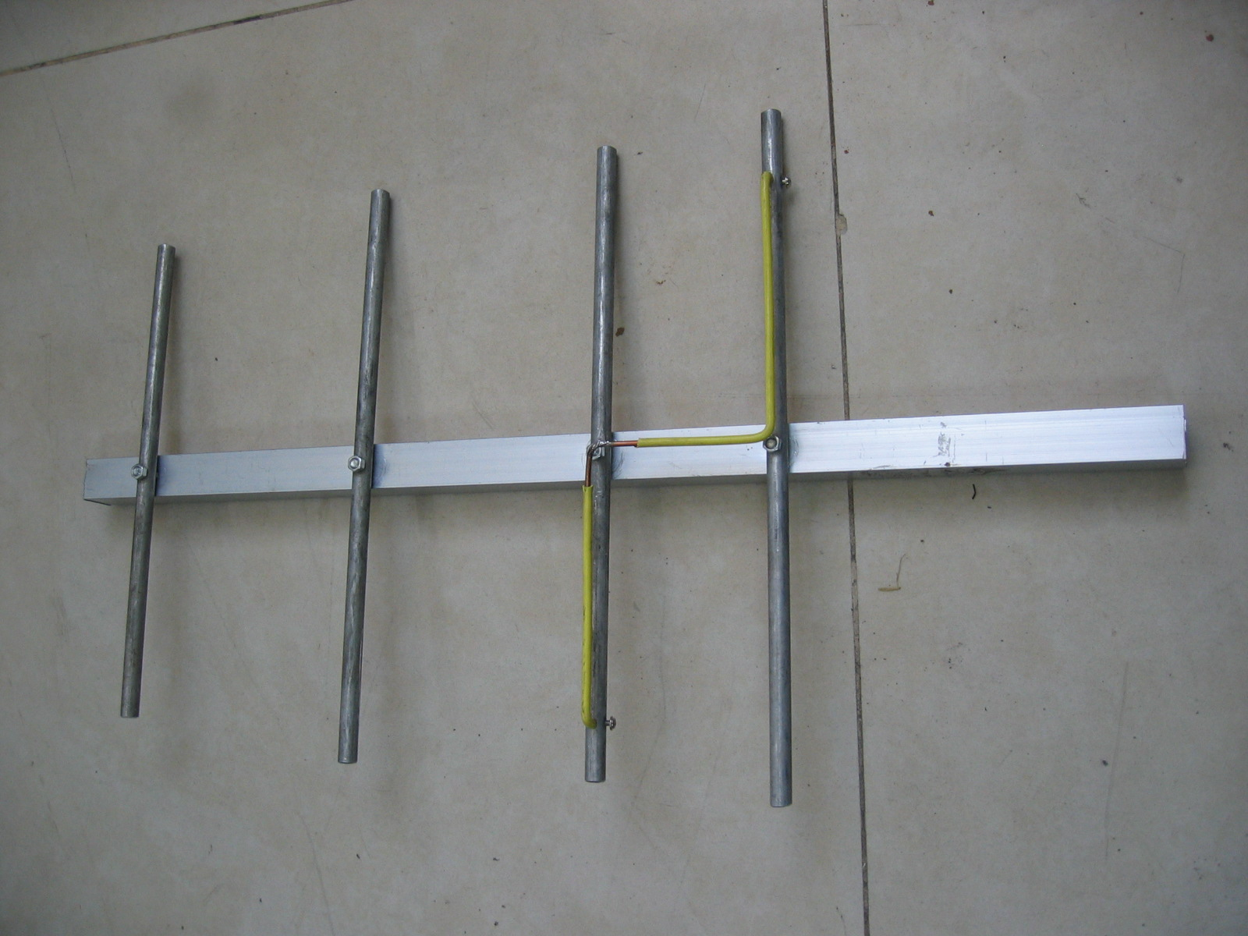
此主题相关图片如下：
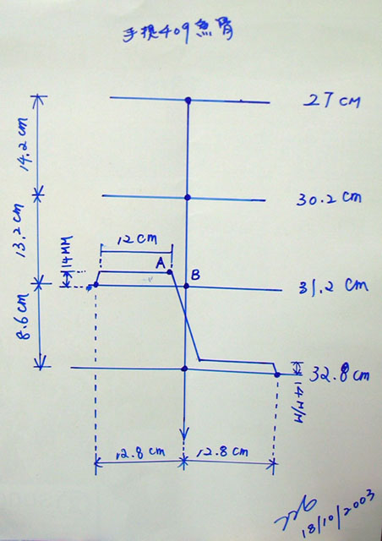
[此贴子已经被作者于2005-4-3 19:49:49编辑过]
|
会显得小巧一点。如果想做成七单元，在上图的基础上加两个引向器 .H:_I
F;K
单元， 长度分别是半波长的８４％，８２％。 新加的单元的间隔仍 'bWa6X.?Uy
是波长的０．２倍。
1g7B x5l&G"f-_*U-_
我做的70CM波段八木天线，最初是四单元的，各个振子及其连接
的金属杆，用ＢＧ４ＲＵＶ提供的铜焊条(直径２．５ｍｍ)制成。大
约一个月后，买了一段２米长，直径４ｍｍ的铜条，又制了一可拆卸 _w'G;g+F[2X
的四单元八木天线（找到一段矩形铜管作为连接各个振子的支杆，各 ^$S(\W/Xw G!S
个振子均用螺丝与支杆固定， 便于携带)。 第一支天线的谐振点比 d2Kz.Q0Xd`S1[ ?
预计的中心频率（４３５兆赫）低了约２兆赫，但在４３０至４４０
兆赫内的ＳＷＲ不高，最低的ＳＷＲ〈１．１，最高的ＳＷＲ也不大
于１．４。第二支天线的ＳＷＲ在整个70CM频段内的起伏不大，最高
约１．２。后来，我对这支可拆卸的天线作一些改动，利用剩下的材 J r§`-z1ik7p
RV U
料又作成三个引向器，就这样我的这支天线既可以拼装成四单元八木 k4RDT2[ D5_,I
天线，也可以拼装成七单元八木。 j$e'{(I4Q+j.Uq L
H:hn#~0) {Ua7D
如果想做一支八木天线，但不要求方向性强，可以试试，动手做
一支三单元八木天线。在此给处其尺寸（图２）。
[attach]1868[/attach]

关于5单元435.00MHZ八木天线的好消息~~~~~~~~
(这条文章已经被阅读了 10446 次) 时间：2007/07/18 02:02pm 来源：bg4ltt
自打试验制作5单元435.00MHZ不锈钢八木天线以来，受到论坛众多HAM的关注。有很多HAM朋友打来电话或者QQ短信与我，在材料选择、外观设计、牢固强度等方面给了中肯的建议。特别是领导MTV同志，彻夜给予我指导、交流。也有HAM朋友想委托我加工制作。)P RfV
经过与多家不锈钢加工专业店联系、咨询，今天中午终于等来了回复，天线的主体部分由不锈钢加工店负责（主梁与引向器反射器材料、开槽、钻孔、氩弧焊接），折合振子由我义务加工焊接（他们不会做）。x[9_
具体规格如下：}B%
主梁采用18X18毫米厚壁不锈钢方管，引向器与反射器采用直径4毫米的不锈钢拉丝，折合振子用直径2.5毫米的铜焊条及高频敷铜板制作，随天线带2米50-5馈线（含平衡匹配），M公头。天线成品强度完全可以满足HAM朋友的正常使用。CS&P&
接受BG4LAA的建议，我尽义务白搭工夫与焊接材料，其余费用由需要的朋友自理。加工店为不浪费材料，首次加工出8套。6]s
具体材料与价格如下：h
1.主梁与引向器反射器材料、开槽、钻孔、氩弧焊接费用30元。s2aa3
2.振子材料、敷铜板、50-5馈线、M头费用20元。$e?t_
总计：50元wB#qe
敬请HAM朋友转告，需要者请跟帖。|
另：因该天线无法拆卸包装，所以暂时无法走货运快递，外地的朋友只能托朋友捎回（我也实在抽不出时间发货运）c>;)`}
©中国业余无线电 火腿之家 HAM 59CQ -- 火腿论坛 59CQ 无线电论坛 HAM论坛 HAM之家 火腿之家 无线电台 对讲机 车载电台 短波电台 BBS.59CQ.COM <`4
参考图一：整体结构（主梁原系25X25毫米方管）k
此主题相关图片如下：|{i.
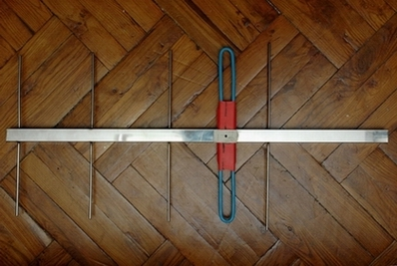Ex.h
/9
按此查看图片详细信息
<
©中国业余无线电 火腿之家 HAM 59CQ -- 火腿论坛 59CQ 无线电论坛 HAM论坛 HAM之家 火腿之家 无线电台 对讲机 车载电台 短波电台 BBS.59CQ.COM ]%OA
©中国业余无线电 火腿之家 HAM 59CQ -- 火腿论坛 59CQ 无线电论坛 HAM论坛 HAM之家 火腿之家 无线电台 对讲机 车载电台 短波电台 BBS.59CQ.COM Q
©中国业余无线电 火腿之家 HAM 59CQ -- 火腿论坛 59CQ 无线电论坛 HAM论坛 HAM之家 火腿之家 无线电台 对讲机 车载电台 短波电台 BBS.59CQ.COM Lq
参考图二：折合振子与馈线结构（该材料振子较图一振子强度增高、重量减轻、效果无变化）UF
此主题相关图片如下：>
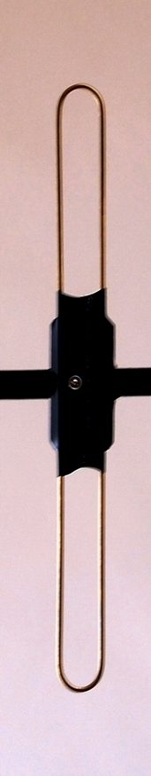Nw)Dh8
=X%
按此查看图片详细信息
lS该天线的使用效果：
1.参见BG4LAA的报告：“午饭后两点起身，刚出滕州市区就接到了徐州的中继信号，看来ＢＧ４ＬＴＴ做的八木天线太棒了，信号大约在５７－５８，傍晚七点左右到达今天了的第一站－－－南京，夜游秦淮河品尝当地的小吃．”
2.最近半个月，我用该天线+大金刚每天晚上参加济宁中继点名，信号基本在57、58左右。
今天把8套阵子全部加工完毕。最近单位人事调整，分管的领导有所调整，估计近期工作安排会比较忙，因此我打算做完这8副天线以后，暂时停止制作。
说实话，我很喜欢业余无线电，更喜欢动手DIY，自己家里的电视机坏了，能把自己关在房间里整整一天，把电视机彻底修好，并且改良了原设计不合理的线路，至今电视机没有再出故障。自打喜欢电台以来，从个人内心里真正喜欢了它，从天线设计、制作，一直到馈线的布设，每次都是尽量做到完美。先后布设了4路馈线，DIY了10余套不同类型的天线。
有很多HAM朋友给我联系，要我为他们加工制作八木天线，按照我的想法，我利用业余时间，找点废弃的材料，做好天线以后，免费送给大家以便供大家使用。
前几天BG4LAA来泰安，与我深聊了许久，中心意思是本身我就是利用业余时间耽误了家庭的事情为大家做天线，材料的来源也是透支我自己的朋友感情，这个办法不长久。因此他建议我找个加工的厂家，委托他们用全新的材料加工，我尽义务做个技术指导，既方便了HAM朋友，我也在精力上有所放松。所以我随后联系了不锈钢加工厂家，并且谈妥了一切事宜。
再次把本次加工的预算以及实际花费向大家汇报如下：
不锈钢材料：18X18方管+直径4毫米不锈钢丝+钻孔+开槽+焊接=30.00元
阵子材料：直径3毫米铜丝+高频敷铜板+2米50-5馈线（4.5元/米）+M公头（济南发来货4.5元/个+10元快递费用）=20.00元
截至今天，许多材料已经超出预算。（相信真正的HAM会明白一切，即便是8副天线总价值400元都让我挣了，能够我电话费用、精力物力的付出吗？够我喝场酒的吗？）
我为了自己以及HAM朋友的爱好，尽到了自己力所能及的一切。同时我也欢迎所有的HAM朋友能在制作天线的水平上超过我，继续为HAM服务，（哪怕你有这个思想也可以）换句话说：请别说闲话，有看法有想法可以和我沟通，我的电话签名里有，随时欢迎你的交流。
很奇怪的现象：泰安的HAM组织些有益与大家的事情，总有部分人出来搅合，遗憾呀。愧对HAM这个名称。
確實啊！
此主题相关图片如下：
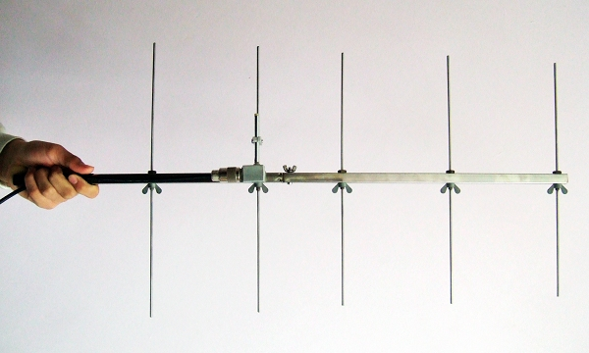
按此查看图片详细信息
今天焊接好的8副半成品，下午安装了2套成品。晚上测试效果：八木+大金刚H档与济宁的BG4LQM直频，直线距离约120公里，抄收58左右，发射48左右。与在泰安桃花源山沟里的BG4JWQ直频信号59，BG4JWQ都感觉吃惊，虽然距离近，但有2个小山头遮挡了信号传输。
随后，用数字选频场强仪以及自制的场强仪测试天线发射强度，从420.000至450.000，间隔1MHZ，自制稳压电源，大金刚L档发射，每次发射3次，取平均数值，测试结果是从430.000至440.000场强最高，其余频率段场强表现一般（不足前者的1/4），证实了该天线的谐振是在430至440之间（没有天线分析仪，只好用这个土办法），驻波明天拿表回来测试。

此主题相关图片如下：
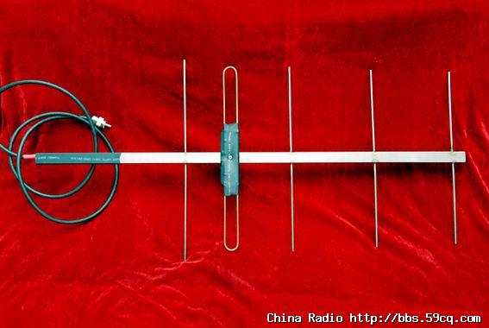
按此查看图片详细信息

按VE3SQB软件计算制作的八木天线
棒子做好后,在网上发现一个八木计算软件,也没有找到何人使用过此图,不知些软件是否准确,所以照图施工精心用不锈钢制作了一个,开始用伽玛馈电,但是试了一下效果不很好,也没测驻波,后用拆了改用四分之一同轴电缆做的平衡转换,试了一下,也没有远方电台回复,不知具体效果如何.可能还要调试很长一段时间.先发图让大伙给拍砖吧.
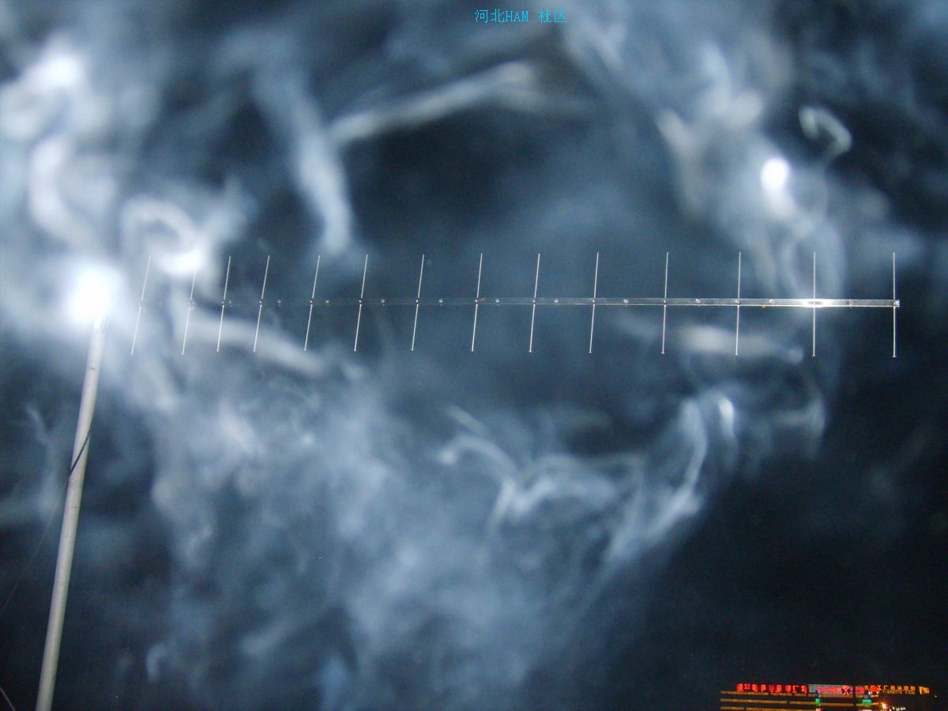

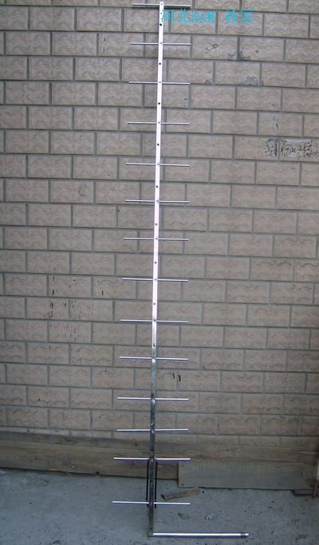
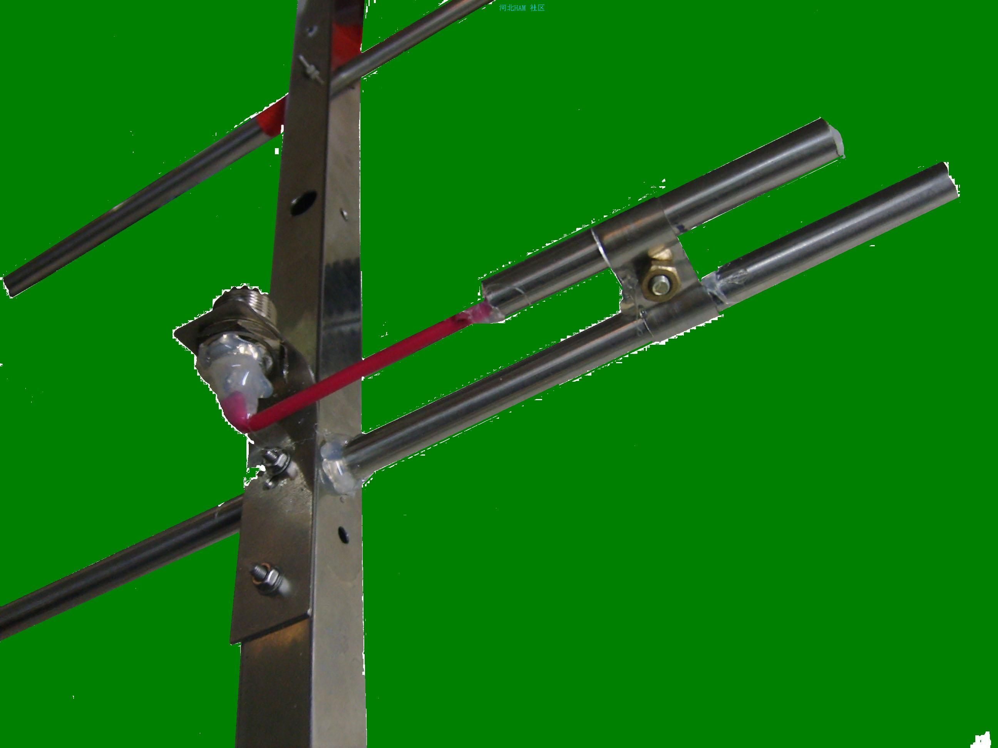

上图为此天线最后采用的馈电方式，经测量驻波为1.06。效果还是很理想的。使用的尺寸数据均为测量修剪后所得，应以实际为准，
所以不在上传数据。
使用U型匹配，驻波调不下来最低也在一点六，不知为什么。后又改回伽玛匹配，在438。500上驻波调到到了一点零几。感觉应该可以，但是天线体积太大，不好架设所以先藏起来吧，条件允许了再架上
此天线最后采用的馈电方式，用电线穿在馈电管里。1W通北京时就用的这个方法，实际测量驻波在1.04左右（中心438.500M）。因为以前没有用过，所以现在贴出图来请大家指导一下。
几种常见的八木天线馈电接线方法

此主题相关图片如下：八木接线图1.jpg
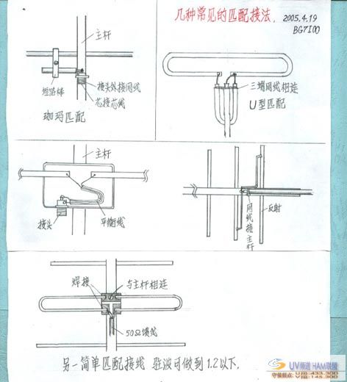
此主题相关图片如下：gama匹配.jpg
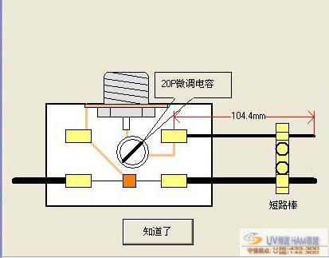

一种GAMMA 匹配，串了一个电容，调整方便了些，也可一用。一般伽马匹配是在一空心导体内象同轴电缆一样传入一个导体，内外层导体间的电容是通过耦合的深度调整的，U段很难调。
要调好八木也是很烦复的事情，特别是单元多时，按样仿造，要看使用的物料加以调整，最好用料及尺寸也按样做，因振子及引向直径相差2mm在同样的长度下，频点会改变3-4MHz。另一个要调整的是振子的匹配平衡线的长度。 调整时输入不同频率，边观看驻波表，驻波表读数最小时，看频率多少，便知道天线的谐振点了。频点偏高时加长振子及振子附近引向的长度，频率偏低则反之。调整时可从3-5mm加长或裁短，或看实际来调整。
另馈线的放置也会影响驻波，最理想是从反射器后引下。
只要驻波不大于1.3都可以，测试某天线驻波在1.1，然后人为改变其谐振点，使驻波上到1.5，此时效率会降低约25%。所以驻波最好在1.3以下。

天线名称：半波振子5单元U波段八木天线
振子材料：外径8mm制冷铜管。
主梁材料：PVC热水管(较硬，可弯曲)，外径17mm。
支撑杆材料：PVC水管，外径32mm。
振子长度：反射器330mm，有源振子160mm两根，引向器一310mm，引向器二300mm，引向器三290mm。
中心频率：438.5MHz
巴伦：馈线绕4圈，直径50mm。
馈线：50-5，天津609厂产品。长度14m。
调整:先按相邻单元距离140mm放置，然后接上驻波表，在所需频点发射，从反射器开始调整位置，依次是反射器、引向器一、引向器二、引向器三。移动它们在主梁上的位置，以驻波系数最小为准。调整完毕以后如果驻波系数若不能降至1.2以下，可剪短馈线试验，每次剪短约10-50mm，实验4-5次即可成功。我实验结果是驻波小于1.1。
其他：振子位置调好以后，卡子与主梁用热熔胶固定。
试用：QTH北京市中心，通联门头沟区妙峰山景区，直线距离33Km,,天线高度6m，发射功率4.3W(天线振子馈入功率2.4W)对方报告信号59。
以上实验以实际效果为准，振子尺寸和位置可能与理论值有偏差。如有谬误请各位大虾不吝指正。
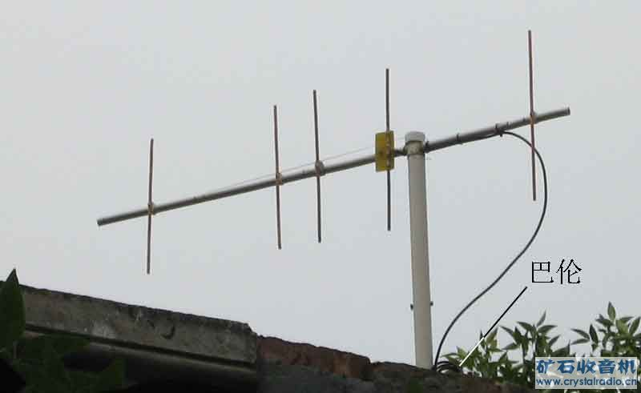

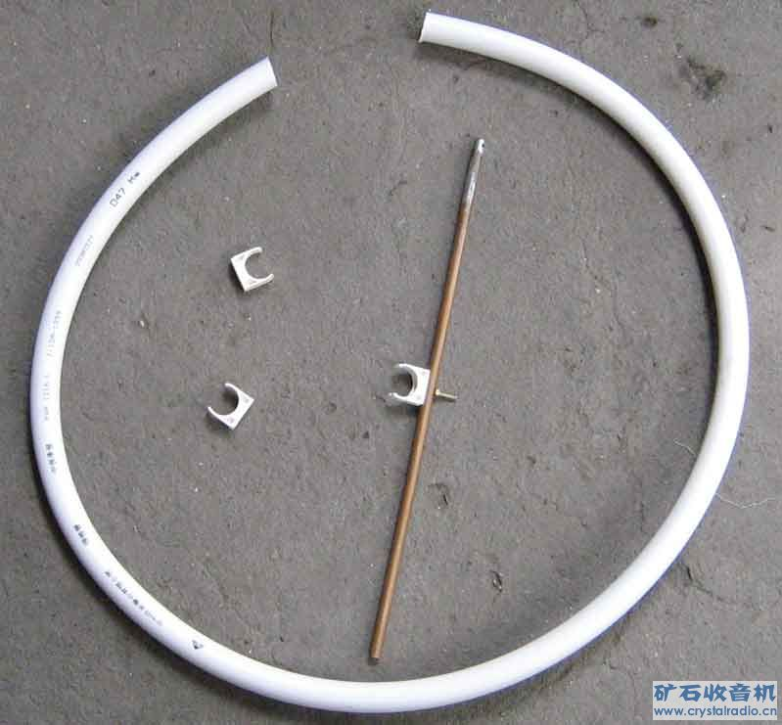

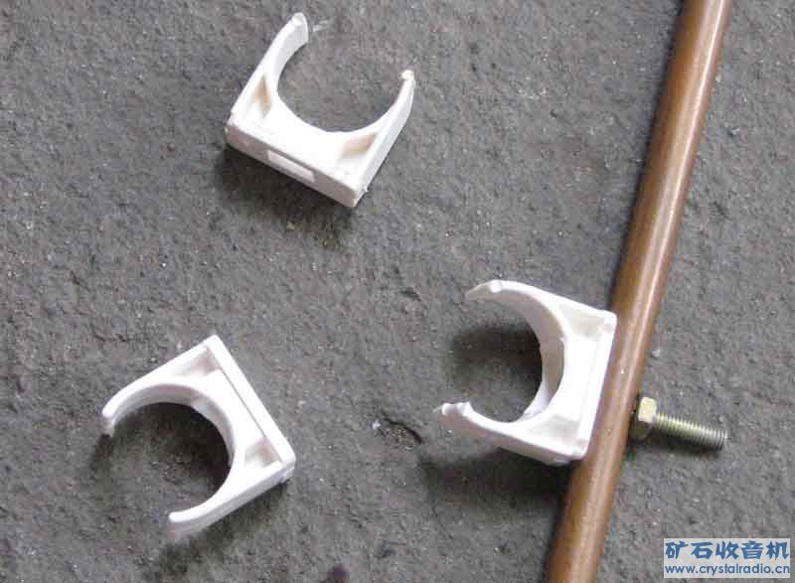

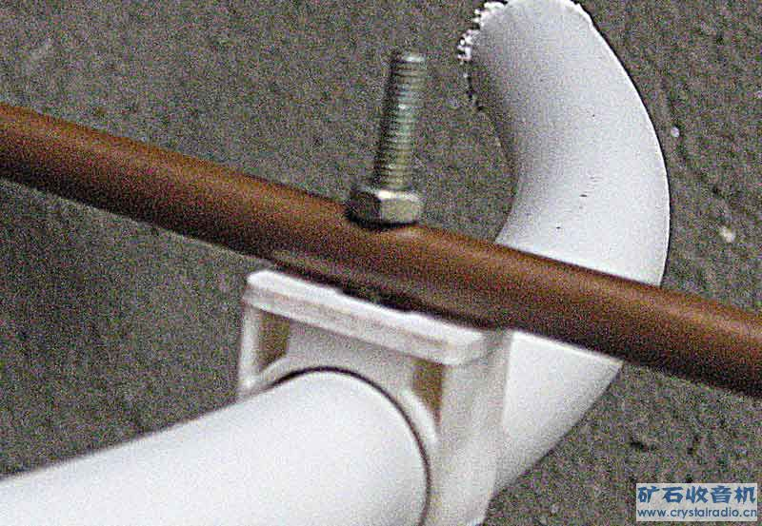

[ 本帖最后由 yccui 于 2008-7-13 23:05 编辑 ]

英文：Yagi-Uda antenna;Yagi antenna
解释：由一受激单元，一反射单元和一个或多个引向单元构成的端射阵。注：实际上反射单元可以由一些单元或一反射面组成。
上个世纪二十年代，日本东北大学的八木秀次和宇田太郞两人发明了这种天线，被称为“八木宇田天线”，简称“八木天线”。
八木天线的确好用。它有很好的方向性，较偶极天线有高的增益。用它来测向、远距离通信效果特别好。如果再配上仰角和方位旋转控制装置，更可以随心所欲与包括空间飞行器在内的各个方向上的电台联络，这种感受从直立天线上是得不到的。
典型的八木天线应该有三对振子，整个结构呈“王”字形。与馈线相连的称有源振子，或主振子，居三对振子之中，“王”字的中间一横。比有源振子稍长一点的称反射器，它在有源振子的一侧，起着削弱从这个方向传来的电波或从本天线发射去的电波的作用；比有源振子略短的称引向器，它位于有源振子的另一侧，它能增强从这一侧方向传来的或向这个方向发射出去的电波。引向器可以有许多个，每根长度都要比其相邻的并靠近有源振子的那根略短一点。引向器越多，方向越尖锐、增益越高，但实际上超过四、五个引向器之后，这种“好处”增加就不太明显了，而体积大、自重增加、对材料强度要求提高、成本加大等问题却渐突出。通常情况下有一副五单元八木（即有三个引向器，一个反射器和一个有源振子）就够用了。
每个引向器和反射器都是用一根金属棒做成。无论有多少“单元”，所有的振子，都是按一定的间距平行固定在一根“大梁”上。大梁也用金属材料做成。这些振子的中点要与大梁绝缘吗？不要。原来，电波“行走”在这些约为半个波长长度的振子上时，振子的中点正好位于感应信号电压的零点，零点接“地”，一点也没问题。而且还有一个好处，在空间感应到的静电正好可以通过这些接触点、天线的金属立杆再导通到建筑物的避雷地网去。
八木天线的工作原理是这样的（以三单元天线接收为例）：引向器略短于二分之一波长，主振子等于二分之一波长，反射器略长于二分之一波长，两振子间距四分之一波长。此时，引向器对感应信号呈“容性”，电流超前电压90°；引向器感应的电磁波会向主振子辐射，辐射信号经过四分之一波长的路程使其滞后于从空中直接到达主振子的信号90°，恰好抵消了前面引起的“超前”，两者相位相同，于是信号迭加，得到加强。反射器略长于二分之一波长，呈感性，电流滞后90°，再加上辐射到主振子过程中又滞后90°，与从反射器方向直接加到主振子上的信号正好相差了180°，起到了抵消作用。一个方向加强，一个方向削弱，便有了强方向性。发射状态作用过程亦然。
有源振子是关键的一个单元。有两种常见形态：折合振子与直振子。直振子其实就是二分之一波长偶极振子，折合振子是其变形。有源振子与馈线相接的地方必需与主梁保持良好的绝缘，而折合振子中点仍与大梁相通。
仿制一副天线，但总还需要进行适当的调整。调什么？为什么要调？这就需要我们去了解所做天线的原理。
天线的一个重要特征，那就是“输入阻抗”。在谐振状态，天线如同一只电阻接在馈线端。常用馈线阻抗为50Ω，如果天线输入阻抗也是50Ω，那就达到了“匹配”，电台输出的信号就能全部从天线上发射出去；如果不“匹配”，一部分功率就会反射回电台的功放电路。
二分之一波长偶极天线的输入阻抗约为67Ω，二分之一波长折合振子的输入阻抗则高于前者4倍。当加了引向器、反射器后，阻抗关系就变得复杂起来了。总的来说八木比仅有基本振子的阻抗要低很多，且八木各单元间距大则阻抗高，反之阻抗变低，同时天线效率降低。有资料介绍，引向器与主振子间距0.15波长时阻抗最低，0.2－0.25时阻抗高，效率提高。这时阻抗的变化范围约在5－20Ω间。
经典的折合振子八木天线的特性阻抗约为300Ω，（振子间距约四分之一波长）如常见的电视接收天线。折合振子折合的间距狭窄时、或二分之一波长的“长边”直径大于那两个约四分之一波长的“短边”的直径时，其输入阻抗较高。
我们的通信机输出都是按50Ω设计的，配50Ω电缆作馈线。八木天线怎样才能与馈线达到阻抗匹配？显然不能不考虑这个问题。于是就有了各种各样的匹配方法。短波波段八木常用的“发夹式”匹配，是在馈电处并接一段U型导体，它起着一个电感器的作用，和天线本身的电容形成并联谐振从而提高了天线阻抗；还有经典的“伽玛”匹配、著名的HB9CV天线等等。最简单的做法是把靠近天线馈电处的馈线绕成一个约六、七圈直径约15厘米的线圈挂在那里，我想这与发夹匹配的原理应该是一样的吧。
还有一个问题要注意：八木天线是“平衡输出”，它的两个馈电点对“地”呈现相同的特性，但通常的收发信机天线端口却是“不平衡”的，芯线是热端，外导体接地。虽然我们也可以视而不见地将馈线芯线随意接在天线两个馈电点之一上，另一点接馈线的外导体层，但是，这将破坏天线原有的方向特性，而且在馈线上也会产生不必要的发射。一副好的八木，应该有“平衡－不平衡”转换。
馈线接法，芯线和屏蔽网各接一根振子。
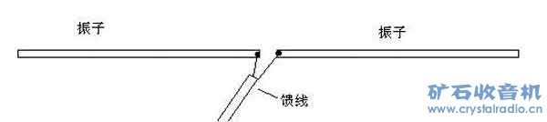

巴伦是“平衡-不平衡”转换器，它的作用是阻止馈线屏蔽层外表面的电流。最简单的做法是把馈线绕几圈，直径约5-8cm，4-8圈均可，起到高扼圈的作用。
